TAŞINMAZLAR SATILACAKTIR
Çorlu Belediye Başkanlığından:
1 - Tekirdağ İli Çorlu İlçesi, Ekli listede yazılı tarla ve arsa vasfındaki taşınmazlar 2886 sayılı Devlet İhale Kanununun 45. maddesi gereğince açık teklif usulü ihale edilmek suretiyle satış işlemi yapılacaktır.
2 - İsteklilerin, 12-13 Temmuz 2017 tarihlerinde Ek'li listede belirtilen saatte Reşadiye Mah. Salih Omurtak Caddesi No: 139 adresindeki Çorlu Belediyesi Hizmet Binasında bulunan Belediye Encümen toplantı salonunda Encümen üyeleri huzurunda hazır bulunmaları gerekmektedir. Saat ayarı Türkiye Radyo Televizyon Kurumu saat ayarıdır.
3 - Taşınmazların tahmin edilen satış bedelleri Ek 'li listede yazılıdır.
4 - İsteklilerin ihaleye katılabilmeleri için ihale günü aşağıda yazılı belgeleri Encümen üyeleri huzurunda ibraz etmeleri gereklidir.
A. İsteklilerin Kanuni İkametgâh belgesi (Belediye Emlak ve İstimlak Müd. alınacaktır)
B. İsteklilerin yazılı adres beyanı
C. Şirket olması durumunda Mevzuat gereği kayıtlı olduğu Ziraat ve/veya Ticaret ve/veya Sanayi Odası ya da ilgili Esnaf ve Sanatkârlar Odası Belgesi
a) Tüzel kişi olması halinde; Tüzel kişiliğinin idare merkezinin bulunduğu yer mahkemesinden veya siciline kayıtlı bulunduğu Ticaret ve/veya Sanayi Odasından veya benzeri bir makamdan ihalenin yapıldığı yıl içinde alınmış, tüzel kişiliğinin siciline kayıtlı olduğuna dair belge,
b) Ortak girişim olması halinde; Ortak girişimi oluşturan gerçek ve tüzel kişilerin her birinin ayrı ayrı kanunda belirtilen esaslara göre temin edecekleri belge,
D. İmza sirküleri;
a) Gerçek kişi olması halinde Noter tasdikli imza sirküleri/beyannamesi,
b) Tüzel kişi olması halinde şirket ortaklarının hisse durumları ve şirketteki görevlerini belirten son durumu gösterir Ticaret Sicil Gazetesinin aslı veya noter tasdikli örneği ile Tüzel Kişiliğin noter tasdikli imza sirküleri,
E. Vekâleten ihaleye katılma halinde, istekli adına katılan kişinin ihaleye katılmaya ilişkin noter tasdikli vekâletnamesi ve noter tasdikli imza sirküleri/beyannamesi
F. İsteklilerin Ortak girişim olması halinde; ortak girişim beyannamesi ile ortaklarca imzalanmış ortaklık sözleşmesi vermesi (ihale üzerlerinde kaldığı takdirde ortaklık sözleşmesi Noter tasdikli verilir) ayrıca ortak girişimin bütün ortakları idare ile yapacakları ihale sözleşmesini şahsen veya vekilleri aracılığı ile imzalayacaklardır.
G. Çorlu Belediye Başkanlığına vergi, resim, harç, vs. herhangi bir borcu olmadığına dair Mali Hizmetler Müdürlüğü’nden alınmış yazı,
H. 2886 Sayılı Devlet İhale Kanununun değişik 6’ncı maddesi gereğince ihale dışı bırakılma sebeplerinden herhangi birini taşımadığına dair yazılı taahhütname,
I. Şartnamede belirtilen geçici teminatın ve Belediye veznesine veya Belediyenin T.Vakıflar Bankası T.A.O. Çorlu Şube Müdürlüğündeki TR75 0001 5001 5800 7296875390 nolu hesabına yatırıldığını gösterir belge veya bu miktarda banka veya finans kurumlarından alınmış süresiz teminat mektubu veya 2886 Sayılı Devlet İhale Kanunda öngörülen teminat değeri taşıyan belge
J. İhaleye iştirak edecek gerçek veya tüzel kişilerce veya ortak girişimlerce, her sayfası ayrı ayrı yetkili veya vekilince imzalanmış şartname ve ekleri,
K. İhale şartnamesini satın aldıklarına dair tahsilât makbuzu
L. Adli Sicil Kayıt Belgesi (İhaleye Tüzelkişilik adına girilmek istenildiğinde ortaklarının ve şirketi bağlayıcı işlemler yapma konusunda yetki verilen yöneticilerinin )
5 - İhaleye katılamayacak olanlar:
2886 sayılı DİK 6 maddesi 1 fıkrası a,b,c bentlerinde yazılı kimseler ile bu şahısların ortakları ile bu kanun ve diğer kanunlar gereğince sürekli veya geçici olarak kamu ihalelerine katılmaktan yasaklanmış olanlar ihaleye katılamazlar. Bu yasağa uymayarak ihaleye girip ihaleyi kazanmaları durumunda ihale iptal edilerek teminatları gelir kaydedilir.
6 - İhaleye ilişkin Şartname ihale tarihine kadar mesai saati içerisinde Reşadiye Mah. Salih Omurtak Caddesi No: 139 adresindeki Çorlu Belediyesi Hizmet Binasında Emlak ve İstimlak Müdürlüğünde ücretsiz olarak görülebilir ve 200 TL. (İkiYüzTürkLirası) ücret karşılığında aynı adresten temin edilebilir.
7 - İhale Komisyonu İhaleyi yapıp yapmamakta serbesttir.
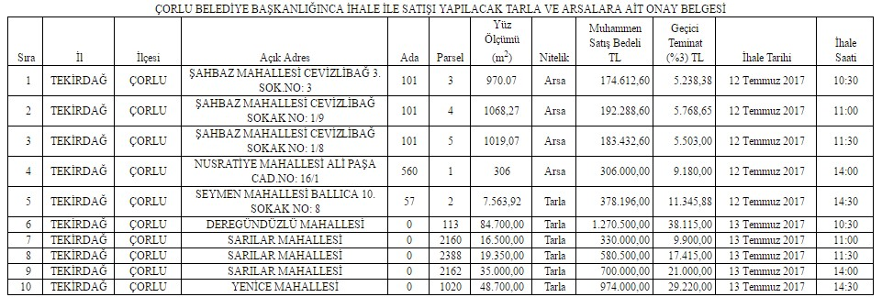n olunur.

